**TRƯỜNG ĐẠI HỌC THỦ DẦU MỘT**

**VIỆN KỸ THUẬT CÔNG NGHỆ**



**TIỂU LUẬN MÔN HỌC**

**THIẾT KẾ WEB**

**ĐỀ TÀI: THIẾT KẾ WEBSITE BÁN LAPTOP và PHỤ KIỆN**

**GV: ThS. Trần Bá Minh Sơn**

**SVTH: Nguyễn Hữu Nghĩa**

**MSSV: 2124802050013**

**LỚP: D21TTNT01**

**BÌNH DƯƠNG - 04/2021**

**TRƯỜNG ĐẠI HỌC THỦ DẦU MỘT**

**VIỆN KỸ THUẬT CÔNG NGHỆ**



**TIỂU LUẬN MÔN HỌC**

**THIẾT KẾ WEB**

**ĐỀ TÀI: THIẾT KẾ WEBSITE BÁN LAPTOP và PHỤ KIỆN**

**GV: ThS. Trần Bá Minh Sơn**

**SVTH: Nguyễn Hữu Nghĩa**

**MSSV: 2124802050013**

**LỚP: D21TTNT01**

**BÌNH DƯƠNG - 04/2021**

MỤC LỤC

MỤC LỤC ii

DANH MỤC HÌNH iii

MỞ ĐẦU 1

CHƯƠNG 1. KHẢO SÁT VÀ PHÂN TÍCH BÀI TOÁN 2

1.1. Phát biểu bài toán 2

1.2. Phân tích các chức năng 2

CHƯƠNG 2. THIẾT KẾ GIAO DIỆN 3

2.1. Giao diện trang chủ 3

2.2. Giao diện trang laptop 3

2.3. Giao diện trang card màn hình 4

2.4. Giao diện trang hi-end gaming 4

2.5. Giao diện trang đăng nhập/đăng ký 5

2.6. Giao diện trang liên hệ 5

KẾT LUẬN 7

TÀI LIỆU THAM KHẢO 8

DANH MỤC HÌNH

**Hình 2.1:** Giao diện Trang Chủ 3

**Hình 2.2:** Các loại laptop shop kinh doanh 4

**Hình 2.3:** Các loại card màn hình shop kinh doanh 4

**Hình 2.4:** Các sản phẩm hi-end gaming shop kinh doanh 5

**Hình 2.5:** Giao diện đăng ký, đăng nhập 5

**Hình 2.6:** Địa chỉ và số điện thoại liên hệ của shop 6

MỞ ĐẦU

Thế giới ngày nay đang bước vào cuộc cách mạng công nghiệp 4.0 với nhiều những cải tiến về công nghệ thông tin. Điều này đồng nghĩa với tầm quan trọng của máy vi tính ngày càng được đề cao. Chiếc máy vi tính đã trở thành người bạn thân thiết với mọi nhà và là người bạn đồng hành không thể thiếu với mỗi học sinh chúng ta.

Ở máy tính xách tay bàn phím và chuột không được tách rời như máy tính để bàn mà được gắn liền vào máy rất gọn nhẹ. Thân máy gồm ram, ổ đĩa, nơi cắm loa, tai nghe hoặc USB. Đây là bộ phận tối quan trọng của máy vi tính vì nó là nơi xử lý thông tin dữ liệu rất tinh vi. Máy tính có bộ nhớ lớn phục vụ cho nhu cầu lưu trữ thông tin nên người dùng có thể tải ảnh, video hay phần mềm trực tiếp về máy.

Bên cạnh đó chúng ta cũng cần để ý đến những phần mềm lỗi chứa virus sẽ gây hại cho máy tính. Máy tính hiện đại không còn cồng kềnh nữa mà ngày càng được thiết kế nhỏ gọn giúp chúng ta có thể gấp lại và đem theo rất thuận tiện. Máy tính để bàn, máy tính xách tay rồi đến máy tính bảng là những sản phẩm khẳng định sự phát triển vượt bậc của công nghệ và trí óc, tính sáng tạo của con người.

Như vậy, chiếc máy vi tính là một đồ vật đóng vai trò vô cùng quan trọng với cuộc sống của chúng ta. Vì vậy chúng ta cần học cách sử dụng máy tính một cách hợp lý và phải bảo quản nó trong điều kiện tốt nhất để tránh hỏng hóc. Nhờ có máy tính cuộc sống của con người đang và sẽ trở nên dễ dàng và thú vị hơn.

Vì thế em quyết định chọn dề tài *“Thiết Kế website bán laptop và phụ kiện”* nhằm đáp ứng nhu cầu của khách hàng và đem lại lợi ích cho người tiêu dùng

1. KHẢO SÁT VÀ PHÂN TÍCH BÀI TOÁN
   1. Phát biểu bài toán

Chắc hẳn các bạn cũng biết rằng chiếc máy tính đầu tiên trên thế giới không nhỏ gọn như bây giờ mà chiếm diện tích bằng cả một căn phòng với rất nhiều linh kiện phức tạp. Tuy có kích thước to lớn như vậy nhưng nó chỉ thực hiện được một số phép tính đơn giản. Khoa học công nghệ phát triển đã cải tiến máy vi tính ngày càng đẹp hơn về hình thức và đa dạng hóa thêm nhiều chức năng hữu ích.

Hệ thống cung cấp nơi khách hàng có thể tự do mua sắm thoải mái, chọn lựa những chiếc laptop, bàn phím, card màn hình, chuột,…cho riêng mình để giúp ích mình trong công việc, học tập, cuộc sống.

* 1. Phân tích các chức năng

|  |  |  |
| --- | --- | --- |
| **STT** | **CHỨC NĂNG** | **MÔ TẢ** |
| **1** | Trang chủ | Trang chủ sẽ hiển thì những mặt hàng bán chạy, khuyến mãi và những mặt hàng mới nhất. |
| **2** | Sản Phẩm | Đưa ra thêm những thiết bị và hình ảnh thực tế của laptop và phụ kiện. |
| **3** | Chi tiết sản phẩm | Đưa ra chi tiết thông tin về những điện thoại có bán trên shop |
| **4** | Đăng ký/Đăng nhập | Giúp khách hàng đăng ký và truy cập tài khoản |
| **5** | Giỏ hàng | Nơi lưu trữ những mặt hàng mà khách hàng muốn mua và cung cấp địa chỉ gửi cho shop để có thể giao hàng |

2. THIẾT KẾ GIAO DIỆN
   1. Giao diện trang chủ

Ở giao diện trang chủ, khách hàng có thể biết được những mặt hàng nào nổi bật, những mặt hàng nào phù hợp với mình để tiện lựa chọn, mua sắm.

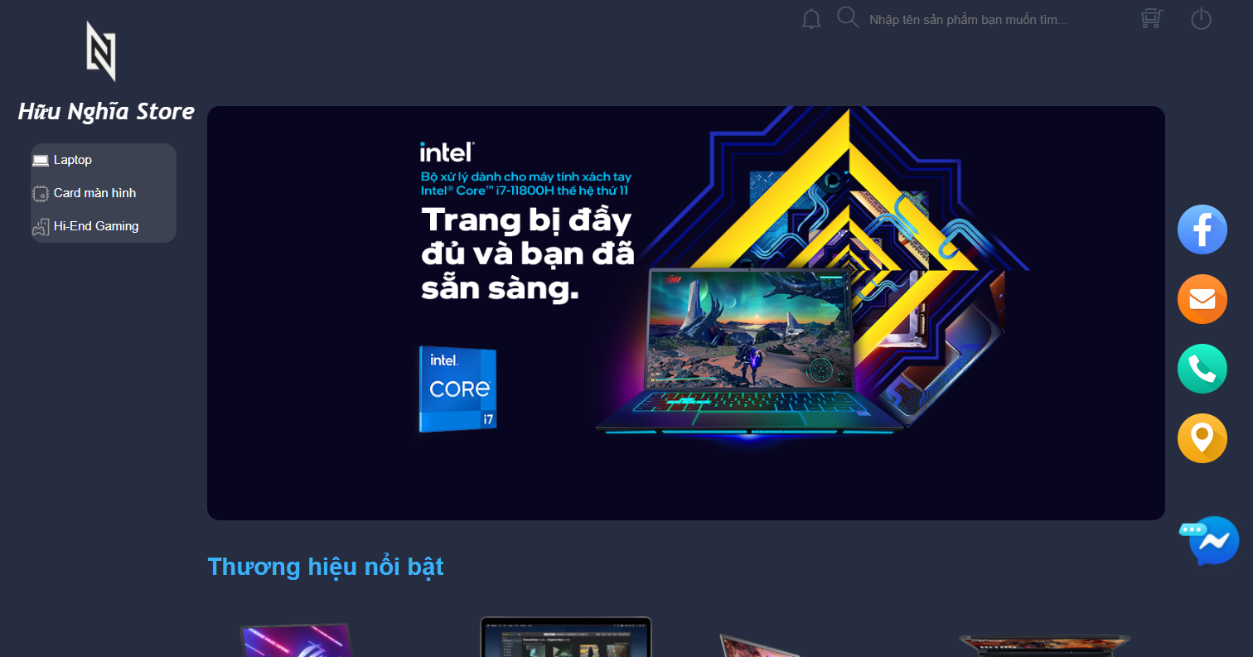

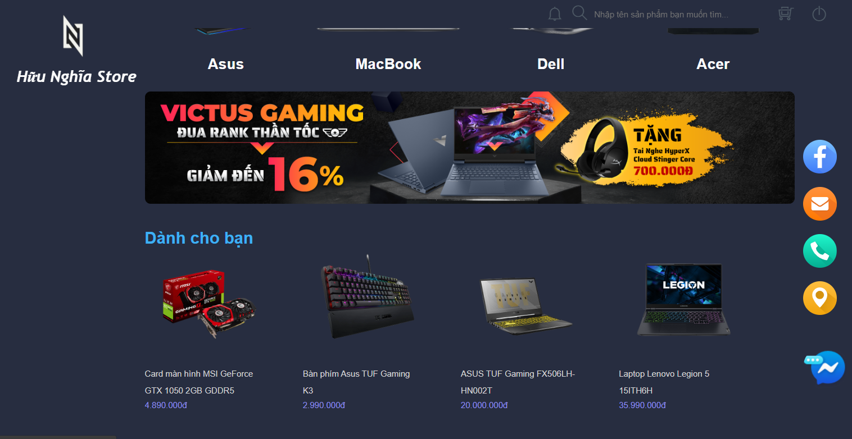

* + - 1. Giao diện Trang Chủ
  1. Giao diện trang laptop

Tại đây, khách hàng có thể lựa chọn cho mình những chiếc laptop mẫu mã, giá cả hợp lý với bản thân mình một cách dễ dàng vì shop kinh doanh nhiều mặt hàng, mẫu mã, và các loại khác nhau.

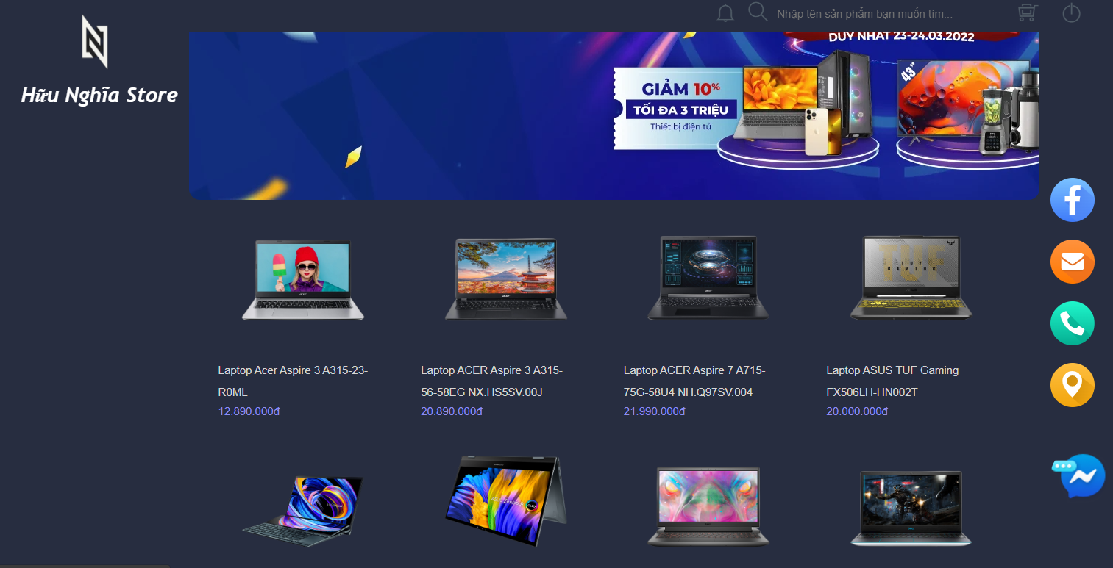

* + - 1. Các loại laptop shop kinh doanh
  1. Giao diện trang card màn hình

Tại đây, khách hàng có thể lựa chọn cho mình những chiếc card màn hình mẫu mã, giá cả hợp lý với bản thân mình một cách dễ dàng vì shop kinh doanh nhiều mặt hàng, mẫu mã, và các loại khác nhau.

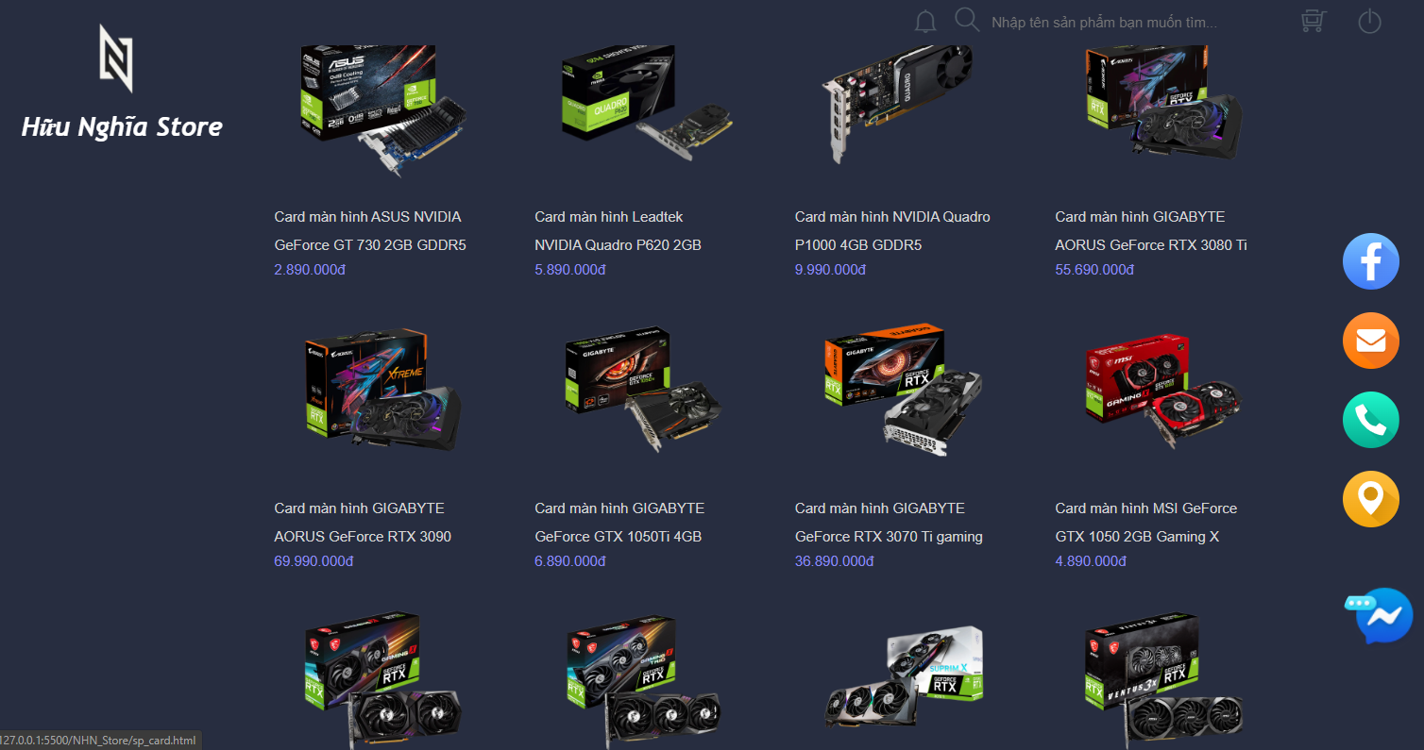

* + - 1. Các loại card màn hình shop kinh doanh
  1. Giao diện trang phụ kiện

Shop kinh doanh nhiều mặt hàng hi-end gaming như chuột, bàn phím,… khách hàng có thể lựa chọn cho mình những chiếc bàn phím xinh đẹp phù hợp với mình. Những con chuột gaming mang lại trải nghiệm tuyệt vời khi được thiết kế công thái học giúp sử dụng thời gian lâu nhưng không có nhiều cảm giác mỏi tay.

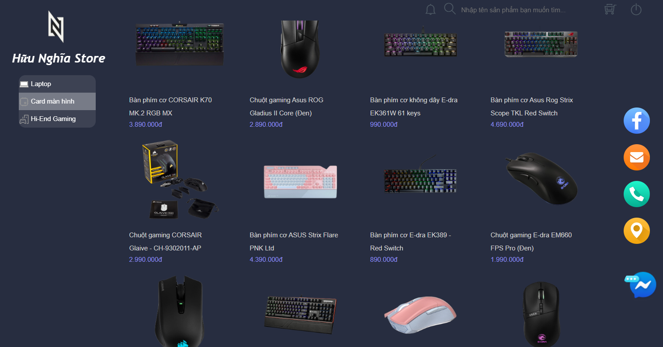

* + - 1. Các sản phẩm hi-end gaming shop kinh doanh
  1. Giao diện trang đăng nhập/đăng ký

Đến với Hữu Nghĩa Store bạn có thể tạo riêng cho mình một tài khoản để có thể thoả thích lựa chọn, mua sắm cho bản thân, gia đình với nhiều ưu đãi hấp dẫn dành cho khách hàng thân thiết.

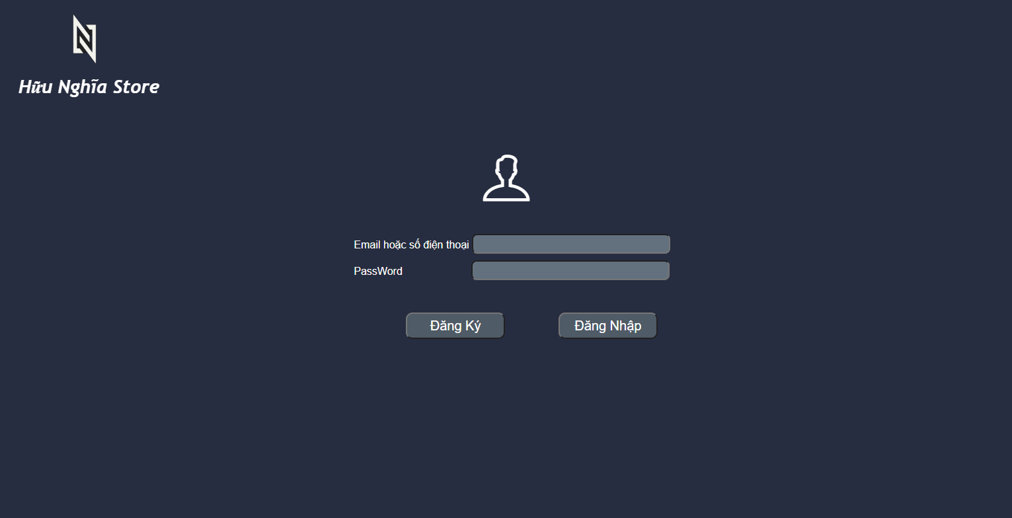

* + - 1. Giao diện đăng ký, đăng nhập
  1. Giao diện trang liên hệ

Khi vào trang này, khách hàng có thể dễ dàng tìm được vị trí của shop thông qua map được liên kết vào trang này, ngoài ra shop có cả số điện thoại và thông tin bên dưới giúp khách hàng có thể dễ dàng tìm được.

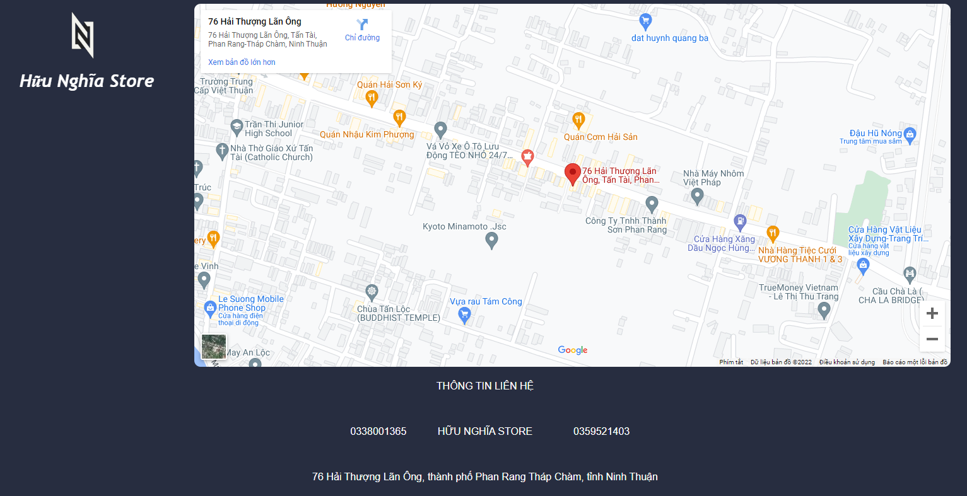

* + - 1. Địa chỉ và số điện thoại liên hệ của shop

KẾT LUẬN

**1. Kết quả đạt được**

Chương trình được thiết kế đơn giản, thuận tiện giúp người dùng thao tác dễ dàng hơn.

**2. Hướng phát triển của đề tài**

TÀI LIỆU THAM KHẢO

**Website**

1. [Phong Vũ (phongvu.vn)](https://phongvu.vn/)